1. Прифотошопить меня к мусорке

Где я смотрю злобно и рессентиментарно в камеру, как маньяк

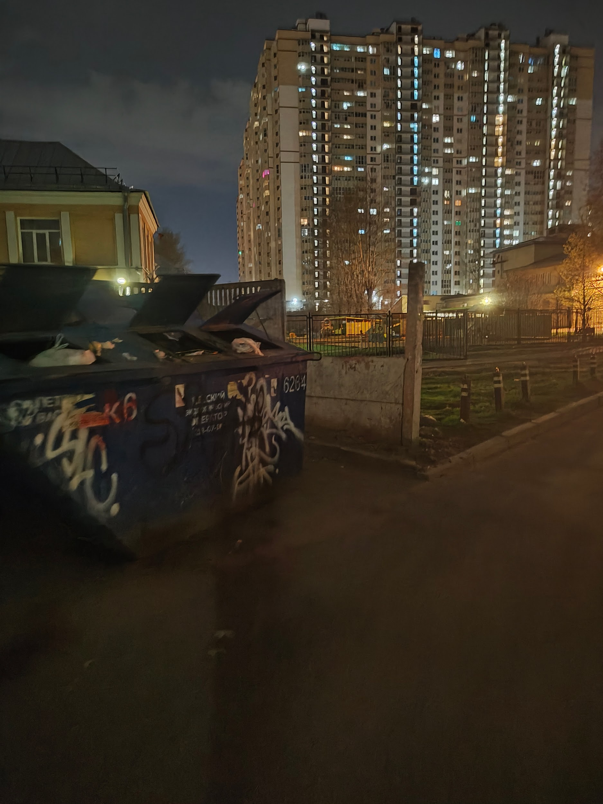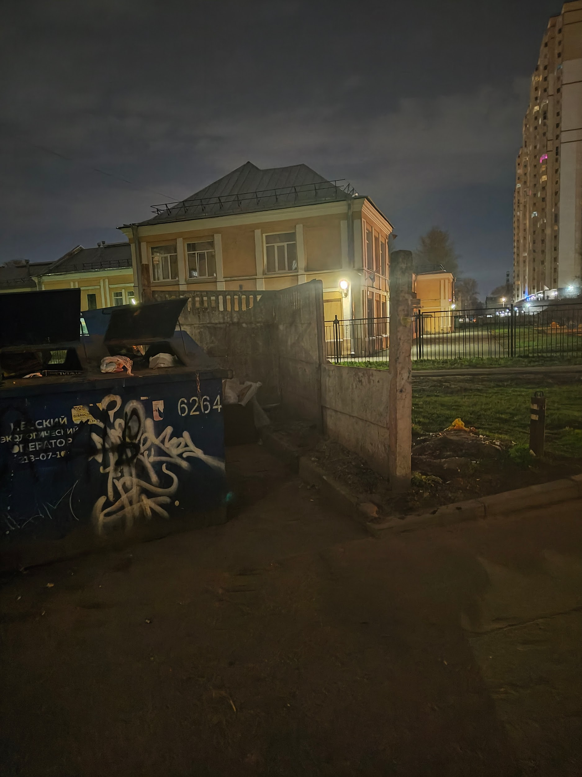

2) Создать фон Санкт Петербурга будущего, сделать типо эльфиевой башни огромного моста, может второго уровня города

